|  |  |  |
| --- | --- | --- |
|  | Carátula para entrega de prácticas | |
| Facultad de Ingeniería | | Laboratorio de docencia |

Laboratorios de computación

salas A y B

|  |  |
| --- | --- |
| *Profesor:* | Ing. Claudia Rodríguez Espino |
| *Asignatura:* | Fundamentos de Programación |
| *Grupo:* | 3 |
| *No de Práctica(s):* | 12 |
| *Integrante(s):* | Villegas Garzón Behram Yair |
| *Semestre:* | 2018-2 |
| *Fecha de entrega:* |  |
| *Observaciones:* |  |

CALIFICACIÓN: __________

**Guía práctica de estudio 12: Funciones**

**Objetivo:**

Elaborar programas en C donde la solución del problema se divida en funciones. Distinguir lo que es el prototipo o firma de una función y la implementación de ella, así como manipular parámetros tanto en la función principal como en otras.

**Introducción**

Como ya se mencionó, un programa en lenguaje C consiste en una o más funciones. C permite tener dentro de un archivo fuente varias funciones, esto con el fin de dividir las tareas y que sea más fácil la depuración, la mejora y el entendimiento del código.

En lenguaje C la función principal se llama main. Cuando se ordena la ejecución del programa, se inicia con la ejecución de las instrucciones que se encuentran dentro de la función main, y ésta puede llamar a ejecutar otras funciones, que a su vez éstas pueden llamar a ejecutar a otras funciones, y así sucesivamente.

**Desarrollo**

Los siguientes programas fueron realizados con funciones

1.- Cubo de un número

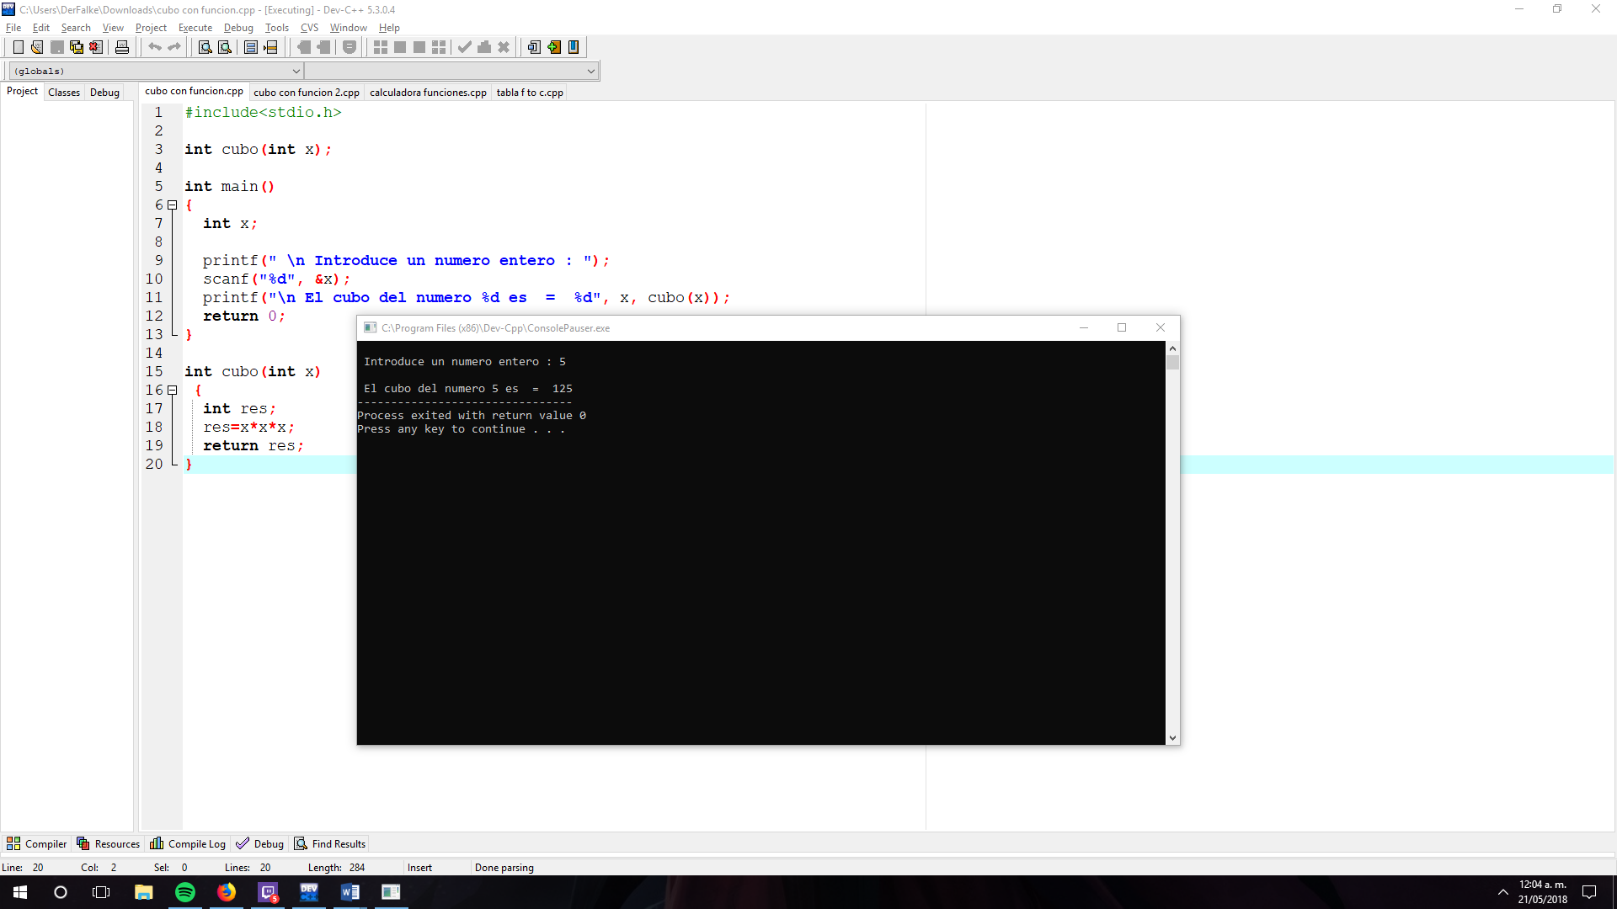

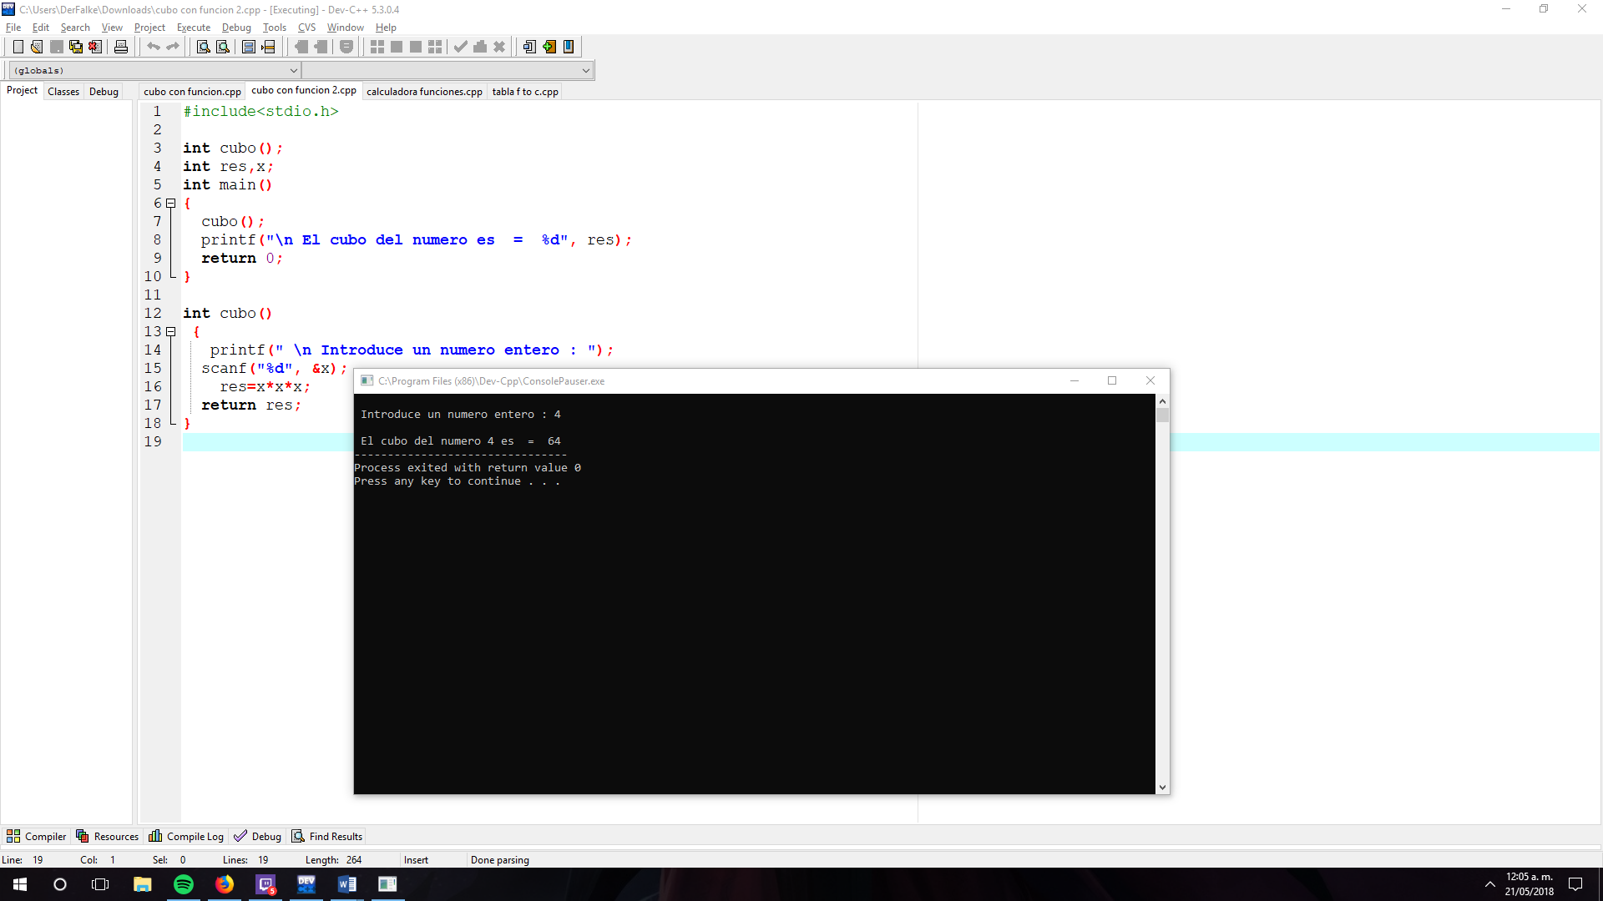

2.- Conversión de Fahrenheit a Centígrados

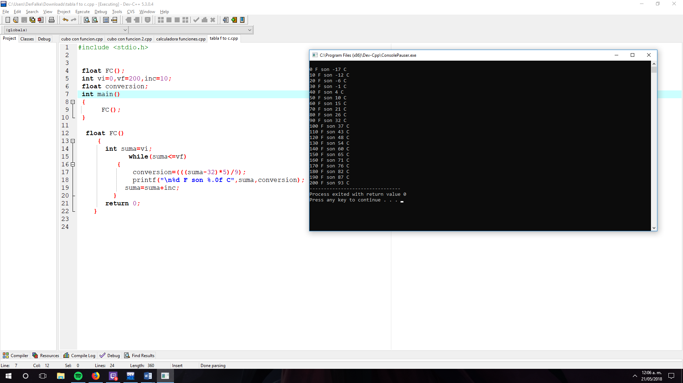

3.-Calculadora

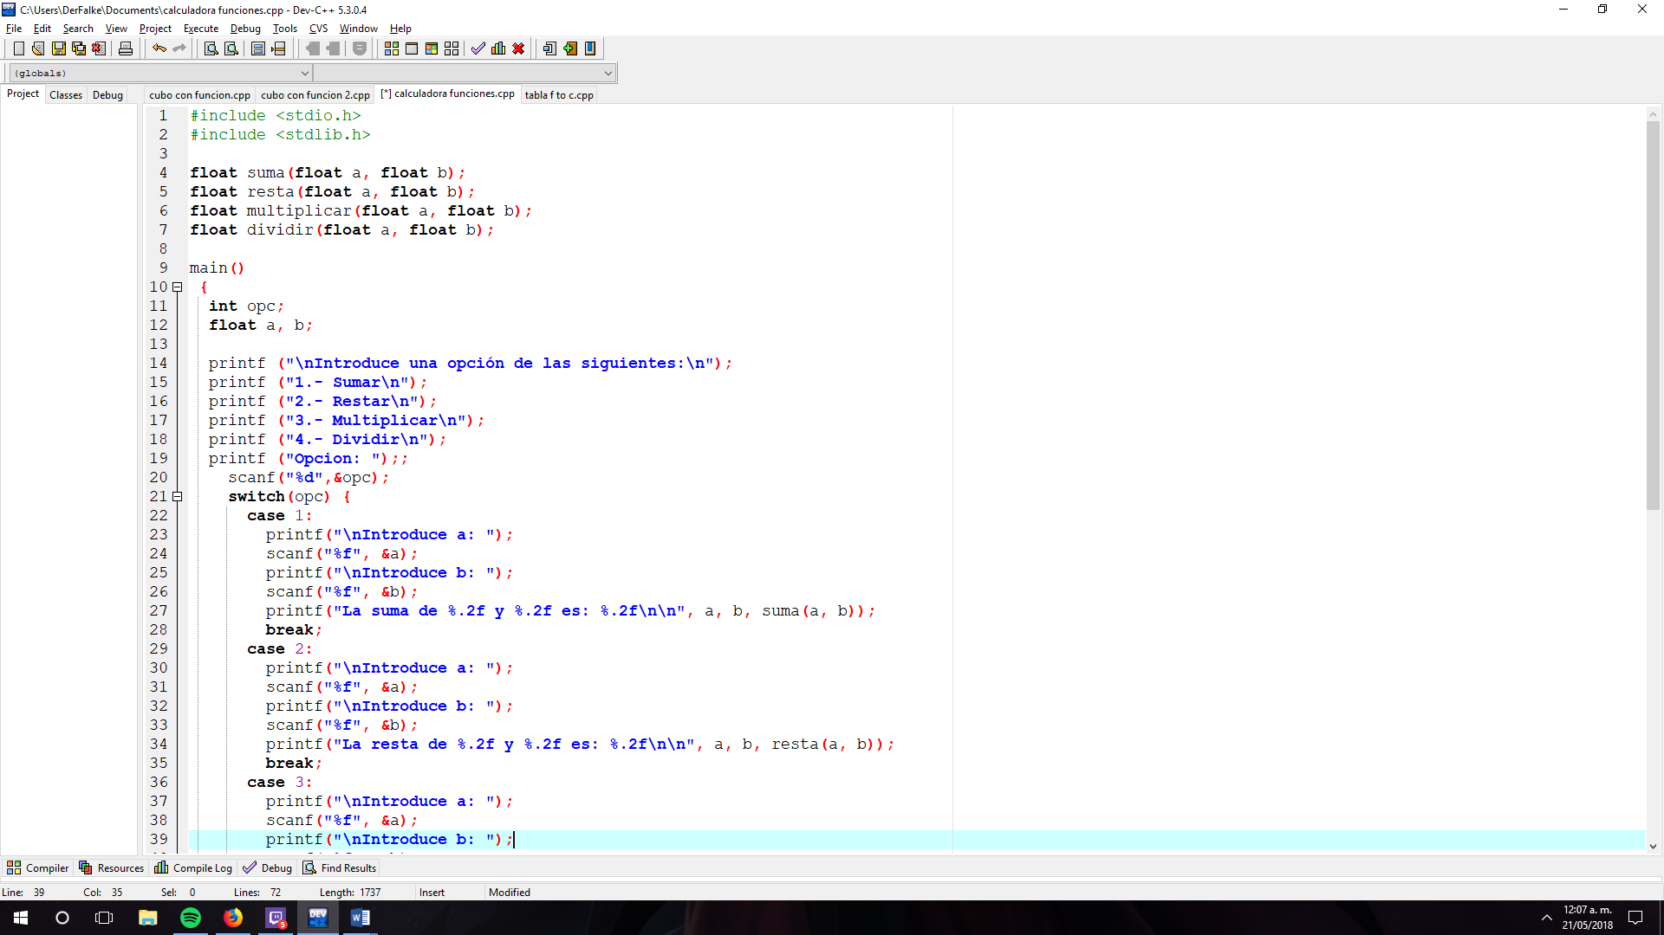

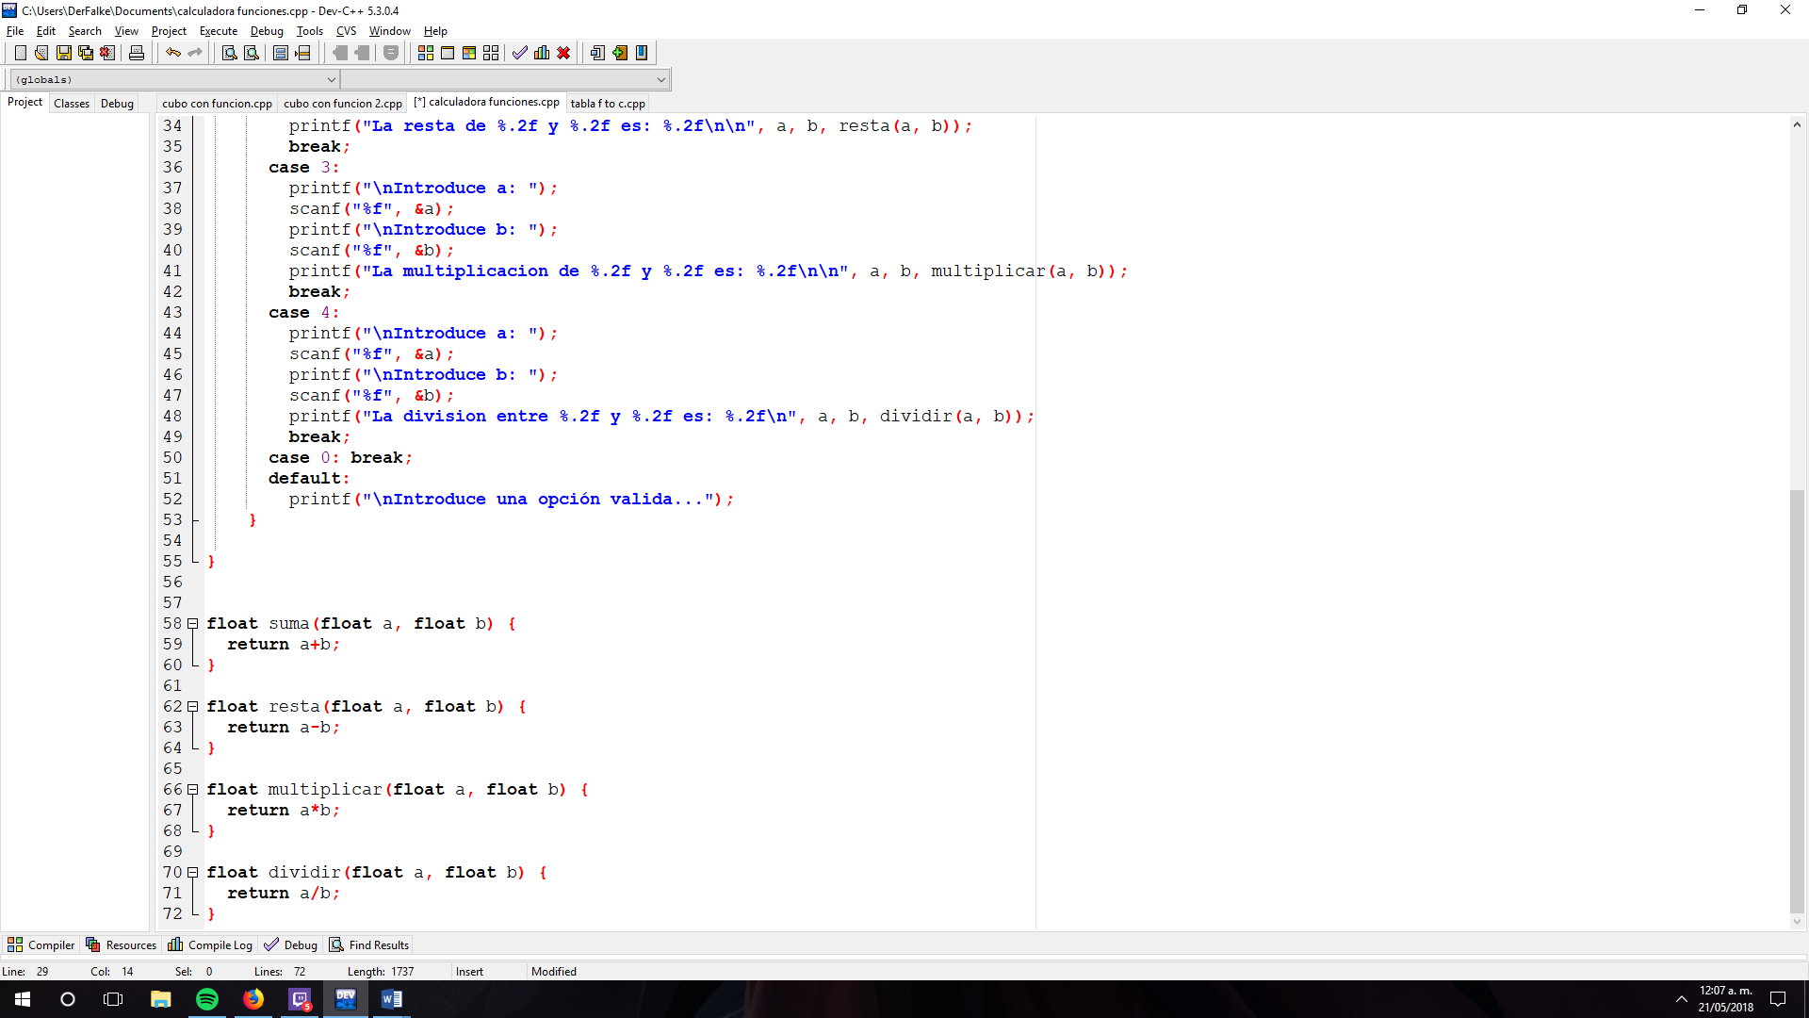

**Conclusión**

Esta práctica me ayudo a comprender la utilidad de las funciones, las cuales nos ayudan a simplificar nuestro programa ya que podemos manipular los parámetros de las funciones dependiendo de nuestras necesidades.